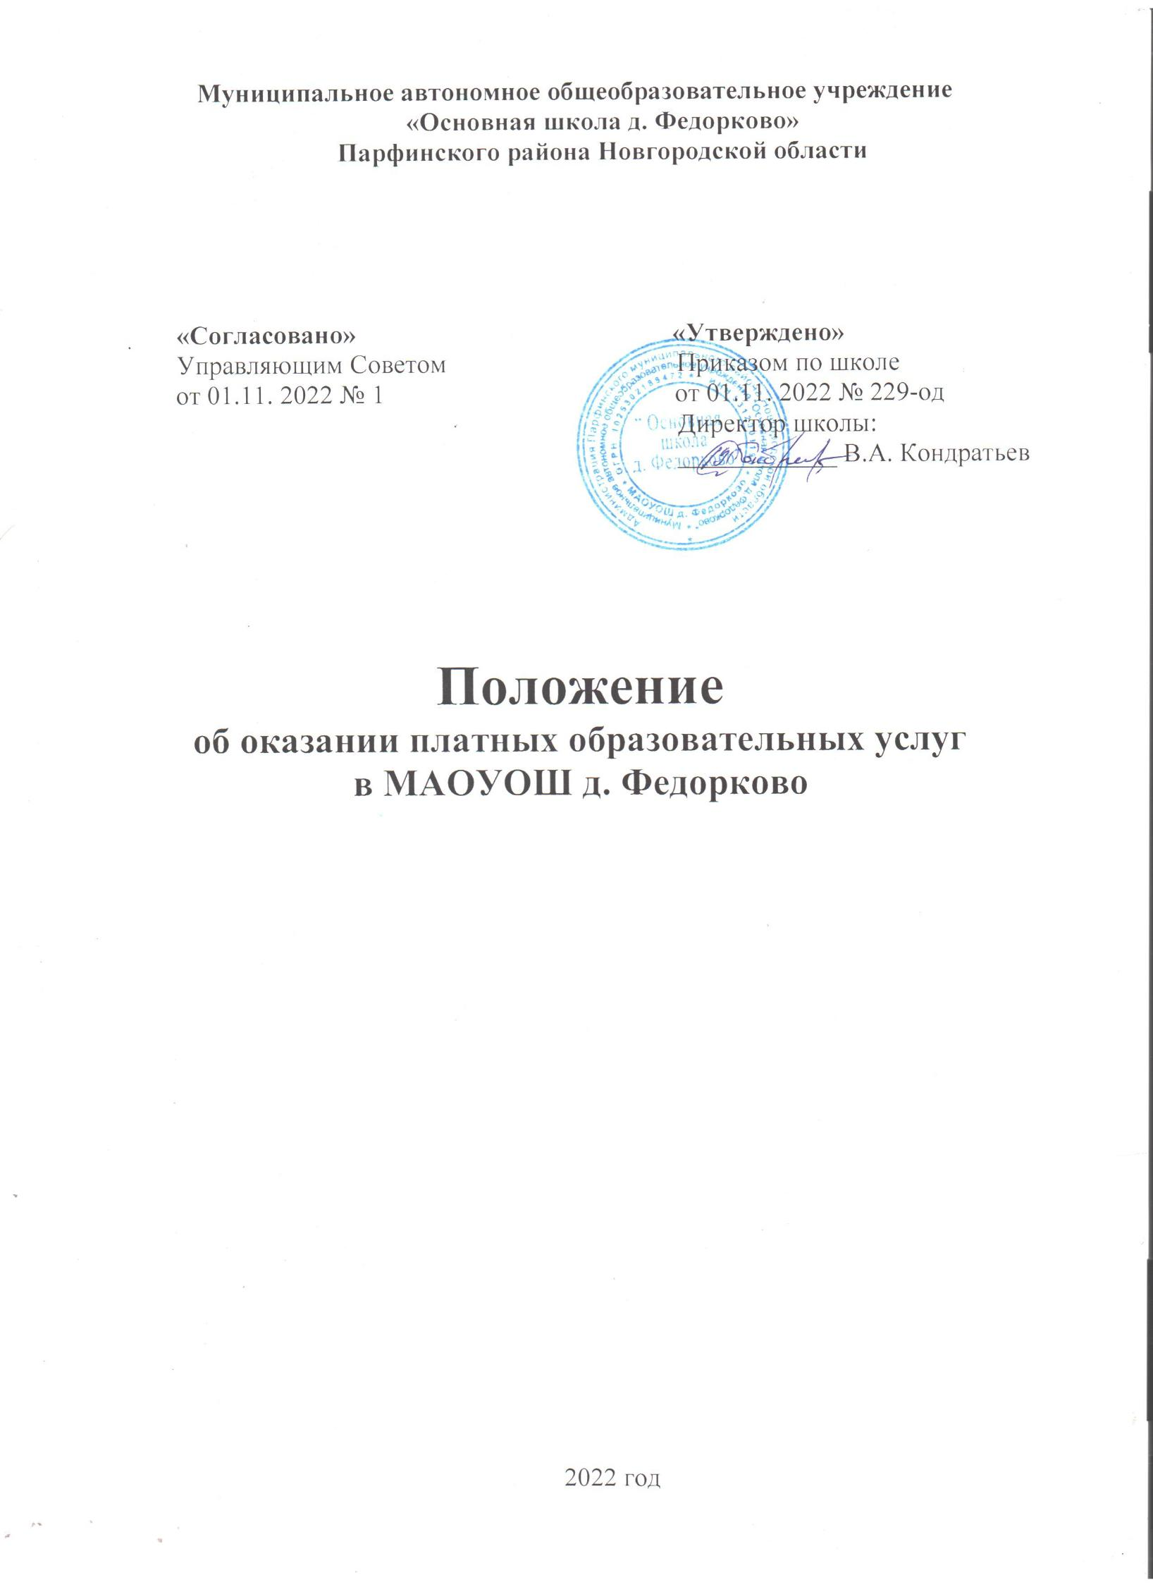

1. Общие положения

- Настоящее положение разработано в соответствии с Гражданским кодексом Российской Федерации, Федеральным законом от 29 декабря 2012 года № 273-ФЗ "Об образовании в Российской Федерации", Законом Российской Федерации от 7 февраля 1992 г. № 2300-1 «О защите прав потребителей», Правилами оказания платных образовательных услуг, утвержденных постановлением Правительства Российской Федерации от 15 августа 2013 г. № 706, Указом Губернатора Новгородской области от 11.10. 2022 № 584 «О мерах поддержки граждан, призванных на военную службу по мобилизации, граждан, заключивших контракт о добровольном содействии в выполнении задач, возложенных на Вооружённые Силы Российской Федерации и членов их семей», распоряжением Администрации Новгородской области от 01.09.2010 № 263-рг «Об организации оказания образовательных услуг» и определяет порядок предоставления платных образовательных и иных услуг Муниципальным автономным общеобразовательным учреждением «Основная школа д. Федорково».
1.2.Понятия, используемые в Положении:
"заказчик" - физическое и (или) юридическое лицо, имеющее намерение заказать либо заказывающее платные образовательные услуги для себя или иных лиц на основании договора;
"исполнитель" - организация, осуществляющая образовательную деятельность и предоставляющая платные образовательные услуги обучающемуся (к организации, осуществляющей образовательную деятельность, приравниваются индивидуальные предприниматели, осуществляющие образовательную деятельность);
"обучающийся" - физическое лицо, осваивающее образовательную программу;
"платные образовательные услуги" - осуществление образовательной деятельности по заданиям и за счет средств физических и (или) юридических лиц по договорам об образовании, заключаемым при приеме на обучение (далее - договор);
«недостаток платных образовательных услуг» -- несоответствие платных образовательных услуг или обязательным требованиям, предусмотренным законом либо в установленном им порядке, или условиям договора (при их отсутствии или неполноте условий обычно предъявляемым требованиям) или целям, для которых платные образовательные услуги обычно используются, или целям, о которых исполнитель был поставлен в известность заказчиком при заключении договора, в том числе оказания их не в полном объёме, предусмотренным образовательными программами (частью образовательной программы).
  - Платные образовательные услуги предоставляются с целью всестороннего удовлетворения образовательных потребностей граждан и могут быть оказаны только по желанию обучающихся и их родителей (законных представителей).
  - Платные образовательные услуги не могут быть оказаны вместо образовательной деятельности, финансовое обеспечение которой осуществляется за счёт бюджетных ассигнований.
  - Образовательные или иные услуги в соответствии со ст. 16 Закона РФ «О защите прав потребителя» могут оказываться только с согласия их получателя. Отказ получателя от предоставляемых ему платных образовательных услуг не может быть причиной изменения объёма и условий уже предоставляемых ему образовательных услуг.
  - Дети, родители которых призваны на военную службу по мобилизации, заключивших контракт о прохождении военной службы, заключивших контракт о добровольном содействии в выполнении задач, возложенных на Вооружённые Силы Российской Федерации, зачисляются на платные образовательные услуги в первоочерёдном порядке на бесплатной основе.
Компенсация расходов за таких детей преподавателю производится за счёт внебюджетных средств учреждения.
  - Оказание дополнительных услуг не может наносить ущерб или ухудшить качество предоставления основных образовательных услуг, которые МАОУОШ д. Федорково обязана оказывать бесплатно для населения.
- Перечень платных образовательных услуг,

предоставляемых МАОУ ОШ д. Федорково

МАОУОШ д. Федорково вправе оказывать следующие виды платных образовательных услуг:
Образовательные услуги:
- изучение учебных дисциплин сверх часов и сверх программ по данной дисциплине, предусмотренных учебным планом;
- различные курсы: по подготовке к школе и поступлению в учреждения профессионального образования (ССУзы), по изучению иностранных языков (сверх обязательной программы);
- различные кружки (танцевальный, вокальный, фотографированию, кино-, видео-, делу и т.д.);
- создание студий, групп, факультативов по обучению и приобщению детей к мировой культуре;
- создание групп по адаптации детей к условиям школьной жизни (до поступления ребенка в школу);
- создание спортивных секций и групп по укреплению здоровья.
Организационные услуги:
- организация досуга обучающихся (дискотеки, клубы по интересам, лектории, театр, концертная деятельность, экскурсии, туристические походы, музейная и краеведческая работа);
- организация профилактических и лечебных мероприятий, групп по коррекции физического развития;
- улучшение условий пребывания и питания детей и другие;

- Порядок оказания платных дополнительных образовательных услуг

Для организации платных образовательных услуг МАОУОШ д. Федорково должна:
- изучить спрос в дополнительных образовательных услугах и определить предполагаемый контингент обучающихся (анкетирование, письменный или устный опрос, изучение контингента учащихся, изучение спроса дисциплин);
- провести анализ материально-технической базы, создать условия для оказания платных дополнительных образовательных услуг, гарантирующих охрану жизни и безопасность здоровья обучающихся и воспитанников;
- внести при необходимости изменения в Устав МАОУОШ д. Федорково о видах и порядке предоставления платных образовательных услуг;
- иметь лицензию на платные образовательные услуги;
- разработать и утвердить планы и программы;
- издать приказ об организации конкретных платных дополнительных образовательных услуг;
- определить ответственного за организацию платных дополнительных образовательных услуг;
- подобрать кадры и заключить с договора на выполнение платных образовательных услуг;
- предоставлять заказчику для ознакомления до заключения договора и в период его действия достоверную информацию о себе и об оказываемых платных образовательных услуг (пункт 1 статья 9 Закона РФ «О защите прав потребителей»), обеспечивая возможность правильного выбора услуг. Информация доводится до заказчиков в наглядной и доступной форме (на информационном стенде и сайте МАОУОШ д. Федорково):
- заключить с заказчиками договоры на оказание платных образовательных услуг;
- организовать контроль за качеством образовательных услуг;
- иметь Положения о расходовании внебюджетных средств и об общественном органе, курирующем расходование внебюджетных средств;
- оформить и хранить следующие документы отчетности:
- Приказ директора МАОУОШ д. Федорково об организации платных образовательных услуг;
- Приказ директора МАОУОШ д. Федорково о назначении ответственного за организацию платных образовательных и иных услуг и определение круга его обязанностей
- Перечень платных образовательных и иных услуг и расчёт их стоимости;
- Договоры с заказчиками по оказанию платных образовательных и иных услуг;
- График оказания платных образовательных услуг с указанием помещений и работников, оказывающих эти услуги;
- Приказы на оплату труда работников, занятых в предоставлении платных образовательных услуг и основания к ним ( договоры, отчеты о выполнении работы, акты выполненных работ, табеля учёта рабочего времени, ведомости и т.д.);
- Положение о расходовании внебюджетных средств;
- Положение об общественном органе, курирующем расходование внебюджетных средств;
- Журналы учёта выполнения образовательных программ;
- Книгу регистрации выдаваемых документов, согласованных с вышестоящей организацией;
- Книгу «Замечаний и предложений по предоставлению платных образовательных услуг»;
- Приказы по контингенту.

- Порядок заключения договора с заказчиком

- Договор с Заказчиком заключается в соответствии с Правилами оказания платных образовательных услуг, утвержденных постановлением Правительства Российской Федерации от 15 августа 2013 г. № 706.
- Примерные формы договоров утверждаются федеральным органом исполнительной власти, осуществляющим функции по выработке государственной политики и нормативно-правовому регулированию в сфере образования:
- наименование МАОУОШ д. Федорково;
- местонахождение (юридический адрес) МАОУ «Основная школа д. Федорково»;
- адрес и телефон Учредителя МАОУОШ д. Федорково
- устав МАОУОШ д. Федорково;
- положение об оказание платных образовательных услуг МАОУОШ д. Федорково;
- лицензия на право ведения образовательной деятельности;
- свидетельство о государственной аккредитации;
- образец договора об оказании платных образовательных услуг;
- перечень платных образовательных программ, формы и сроки их освоения, стоимость и порядок оплаты;
- форма документа, выдаваемого по окончанию (если это предусмотрено законодательством);
- отчёт о поступлении и расходовании средств, полученных МАОУОШ д. Федорково от предоставления платных образовательных услуг.
4.3. Договор заключается в простой письменной форме и содержит следующие сведения:
а) полное наименование и фирменное наименование исполнителя (Школа).
б) место нахождения Школы;
в) наименование или фамилия, имя, отчество заказчика, телефон заказчика;
г) место нахождения или место жительства заказчика;
д) фамилия, имя, отчество представителя исполнителя или заказчика,
реквизиты документа, удостоверяющего полномочия представителя исполнителя и (или) заказчика;
е) фамилия имя, отчество обучающегося, его место жительства, телефон (указывается в случае оказания платных образовательных услуг, в пользу обучающегося, не являющегося заказчиком по договору);
ж) права, обязанности, ответственность исполнителя, заказчика и
обучающегося;
з) полная стоимость образовательных услуг и порядок их оплаты;
и) сведение лицензии на осуществление образовательной деятельности (наименование лицензирующего органа, номер и дата регистрации лицензии);
к) вид, уровень и направленность образовательной деятельности(часть определённой образовательной программы определённого уровня, вида и (или) направленности);
л) форма обучения;
м) сроки освоения образовательной программы (продолжительность обучения);
н) порядок изменения и расторжения договора;
4.4.Сведения, указанные в договоре, должны соответствовать информации, размещенной на официальном сайте образовательной организации в информационно-телекоммуникационной сети "Интернет" на дату заключения договора.
- Права «Заказчика»:

  - В случае нарушения сроков оказания платных образовательных услуг, либо если во время оказания платных образовательных услуг стало очевидным, что они не будут осуществлены в срок, «Заказчик» вправе:
- назначать исполнителю новый срок, в течение которого он должен приступить к оказанию платных образовательных услуг и (или) закончить оказание платных образовательных услуг;
- поручить оказать платные образовательные услуги третьим лицам за разумную цену и потребовать от исполнителя возмещения нанесённых расходов;
- потребовать уменьшения стоимости платных образовательных услуг;
- расторгнуть договор.
- потребовать полного возмещения убытков, причинённых ему в связи с нарушением сроков начала и окончания оказания платных образовательных услуг, а также в связи с недостатками платных образовательных услуг.
  - Исполнитель вправе:
Расторгнуть договор в одностороннем порядке в случаях:
- применение к обучающемуся, достигшему возраста 15 лет, отчисления как меры дисциплинарного взыскания;
- невыполнение обучающимися по образовательной программе (части образовательной программы) обязанностей по добросовестному освоению образовательной программы (части образовательной программы) и выполнению учебного плана;
- установление нарушений порядка приема в осуществляющую образовательную деятельность организацию, повлекшего по вине обучающегося его незаконное зачисление в эту образовательную организацию;
- просрочка оплаты стоимости платных образовательных услуг;
- невозможность надлежащего исполнения обязательств по оказанию платных образовательных услуг вследствие действий (бездействий) обучающегося.

- Порядок получения и расходования средств

6.1. На оказание каждой образовательной услуги составляется смета расходов в расчёте на одного заказчика этой услуги. Смета рассчитывается в целом на группу заказчиков одного вида услуги, и затем определяется цена отдельной услуги на каждого заказчика.
Смета разрабатывается непосредственно МАОУОШ д. Федорково, утверждается директором.
6.2. Доходы от оказания образовательных услуг полностью инвестируются в школу в соответствии со сметой расходов.
6.3. МАОУОШ д. Федорково вправе по своему усмотрению расходовать средства, полученные от оказания дополнительных платных услуг, в соответствии со сметой доходов и расходов. Полученный доход находится в полном распоряжении МАОУОШ д. Федорково и расходуется им по своему усмотрению на цели развития МАОУОШ д. Федорково на основании сметы расходов:
- Развитие и совершенствование образовательного процесса;
- Развитие материальной базы учреждения;
- Увеличение заработной платы сотрудникам и другие,
6.4. МАОУОШ д. Федорково вправе привлекать специалистов для оказания дополнительных услуг на контрактной основе и осуществлять оплату труда на договорной основе.

7. Порядок перерасчёт, возврата оплаты за дополнительные услуги

7.1. В случае, если оплата за платные услуги была внесена авансом, но заказчик не получил данную услугу в полном объеме по уважительным причинам (справка о болезни, заявление родителя/законного представителя на отсутствие, или отказ от услуги), то может быть проведён перерасчёт или возврат оплаты.
7.2. Порядок возврата, перерасчёта:
- Родитель (законный представитель) пишет заявление с просьбой расторгнуть договор об оказании платных услуг и вернуть средства, которые заплатили авансом
- Руководитель рассматривает заявление, визирует его и оформляет приказ
- На основании подписанного приказа и заявления составляется дополнительное соглашение о расторжении договора. Заказчик услуги и руководитель учреждения подписывают дополнительное соглашение в двух экземплярах. Один из них получают родители (законный представитель).
- В бухгалтерию поступает весь пакет документов: заявление, приказ, второй экземпляр дополнительного соглашения о расторжении договора. Возврат производится безналичным путём на счёт в заявлении.

